Муниципальное казенное дошкольное образовательное учреждение
Детский сад № 5 «Солнышко» г. Южно-Сухокумск

Конспект беседы

«День победы»

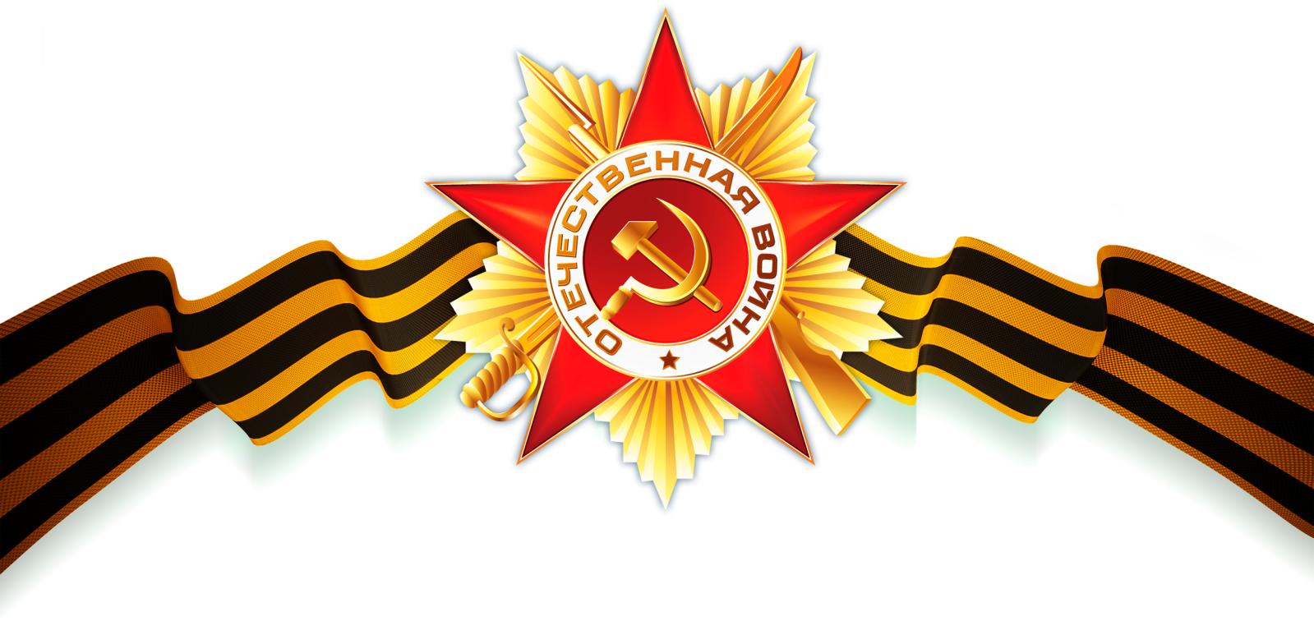
в средней группе

Воспитатель:
Магомедова Р.М

Программное содержание: Закрепить знания детей о ВОВ. Активизировать словарь по теме, обогащать речь детей. Воспитывать гордость, патриотизм, чувство уважения к ветеранам Великой Отечественной войны, желание заботиться о них.

Ход занятия:
В: Ребята я предлагаю вам послушать тишину. Слышите, это ветерок шумит за окном, птицы щебечут, гул машин, чьи-то неторопливые шаги. Мирная тишина. В ней не слышны звуки выстрелов, рёва танков.
“Солнце светит, пахнет хлебом,
Лес шумит, река, трава.
Хорошо под мирным небом
Слышать добрые слова.
Хорошо зимой и летом,
В день осенний и весной
Наслаждаться ярким светом,
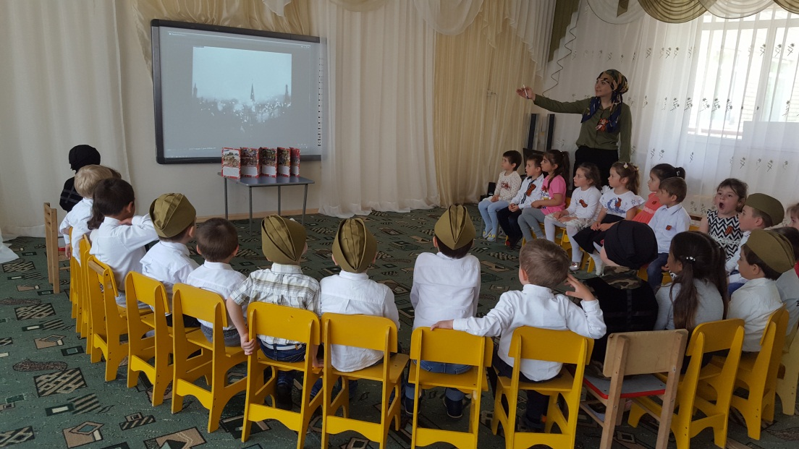
Звонкой, мирной тишиной”. (включить слайды к стихам)
В: Но так было не всегда. Более 73 лет назад 22 июня 1941 года началась война. Это была страшная и долгая война. Она длилась четыре года.
Ранним июньским утром фашистская Германия напала на нашу мирную страну. Фашисты хотели захватить нашу страну. Все поднялись на защиту Родины, и наша армия, и женщины, и старики, даже дети.
Посмотрите фильм , как народ отправлялся сражаться с врагом, называется он «Священная война».
Стихи детей:
Темирхан
Война. Жестокая война
Не первый месяц длится...
Жизнь, как струна, напряжена,
В опасности столица.
Исрафил
Войны я не видел, но знаю,
Как трудно народу пришлось,
И голод, и холод, и ужас –
Всё им испытать довелось.
Пусть мирно живут на планете,
Пусть дети не знают войны,
Пусть яркое солнышко светит!
Мы дружной семьёй быть должны!

(Слайд 2)В самом начале войны фашисты очень близко подошли к Москве – столице нашей Родины. Но наши войска не пустили захватчиков к Москве, и перешли в наступление. Трудной, тяжелой и страшной была эта война, миллионы людей погибли на этой войне.

Поем песню «Здесь птицы не поют»

(Видео2 о медсестрах в бою) Я рассказываю:
Пушки грохочут, пули свистят.
Ранен осколком снаряда солдат.
Шепчет сестричка:
"Давай, поддержу,
Рану твою я перевяжу!"-
Всё позабыла: слабость и страх,
Вынесла с боя его на руках.
Сколько в ней было любви и тепла!
Многих сестричка от смерти спасла.

В: А давайте посмотрим ребята, какие наши девочки сестрички медсестрички. И поиграем в игру «Фронтовая медсестра»
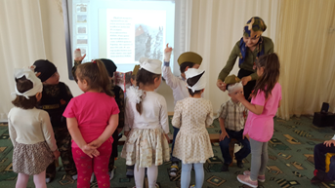
Игра под музыку боя с пулями
Молодцы девочки , вылечили наших солдат.

В: Но наступил долгожданный день Победы. Наша армия прогнала фашистов и сами с победой пришли к Берлину. Это случилось 9 мая 1945 года. И с тех пор каждое девятое мая наша страна, наш народ отмечает День Победы.
– Ребята, на улицах нам встретятся пожилые люди с орденами и медалями. Улыбнитесь им, поздравьте с праздником, пожелайте здоровья.

(Видео3 о праздновании Дня победы в 1945г, 1980г, и наше время)
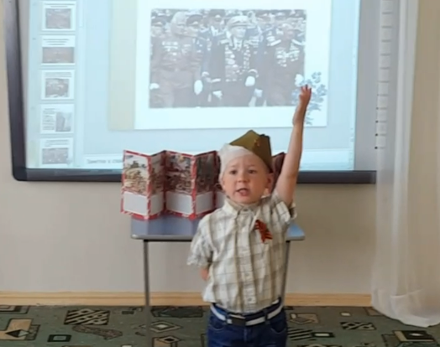
Стих Хаким:
Что такое День Победы?
Это утренний парад:
Едут танки и ракеты,
Марширует строй солдат.

Что такое День Победы?
Это праздничный салют:
Фейерверк взлетает в небо,
Рассыпаясь там и тут.

Что такое День Победы?
Это песни за столом,
Это речи и беседы,
Это дедушкин альбом.

Это фрукты и конфеты,
Это запахи весны…
Что такое День Победы –
Это значит – нет войны

В: Но мало остается участников войны: много лет прошло со дня Победы. Наше правительство заботиться о своих героях, помогает им. Вы тоже должны с уважением и благодарностью относиться к участникам войны и ко всем пожилым людям. Они защищали нашу Родину и сберегли мир на Земле. А Родина у нас одна!
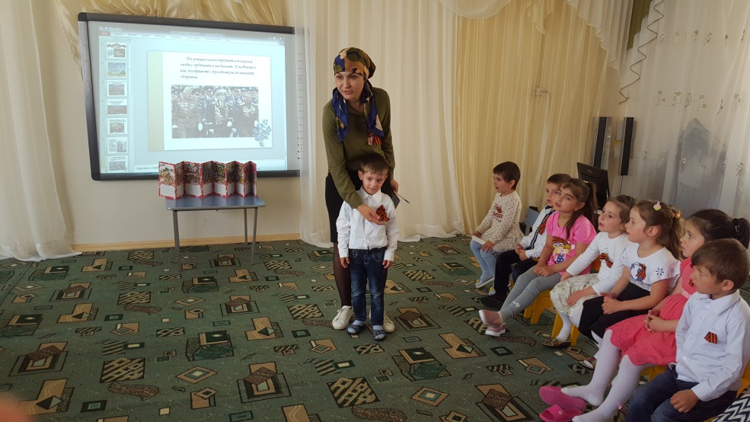
Ребята, с 22 апреля по 9 мая стартует Народная патриотическая акция «Георгиевская ленточка».
В дни проведения акции миллионы людей в Российской Федерации и других странах мира по доброй воле прикрепляют Георгиевскую ленточку – условный символ военной славы к одежде, публично демонстрируя свое уважение к воинам, сражавшимся за Отечество, всенародную гордость за Великую Победу.

